**INSTRUÇÕES DE EXPORTAÇÃO/IMPORTAÇÃO DE DADOS PARA O MOBILE**

**ATENÇÃO:** antes de realizar o processo de Exportação ou Importação, é necessário:

* Instalar o aplicativo “**Focus E-SUS**” no dispositivo;
* Abrir, ao menos uma vez, o aplicativo “**Focus E-SUS**” para criar o banco;

**EXPORTAR DOMICÍLIOS PARA O TABLET**

Para exportar os domicílios que serão visitados pelo agente faça o seguinte.

1. Com o dispositivo conectado (e com a Depuração USB ativa), no menu **E-SUS** > **Mobile** > **Exportar Domicílios**

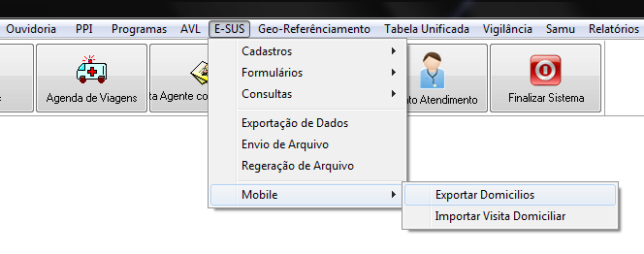

1. Abrirá a seguinte tela.

Serão carregados SOMENTE os domicílios pertencentes à Área e Micro área do usuário logado.

No caso, o usuário logado pertence à Área 4 e à Micro Área 48. São carregados todos os domicílios pertencentes a essa Área e Micro Área, assim como os pacientes vinculados a cada um desses domicílios.

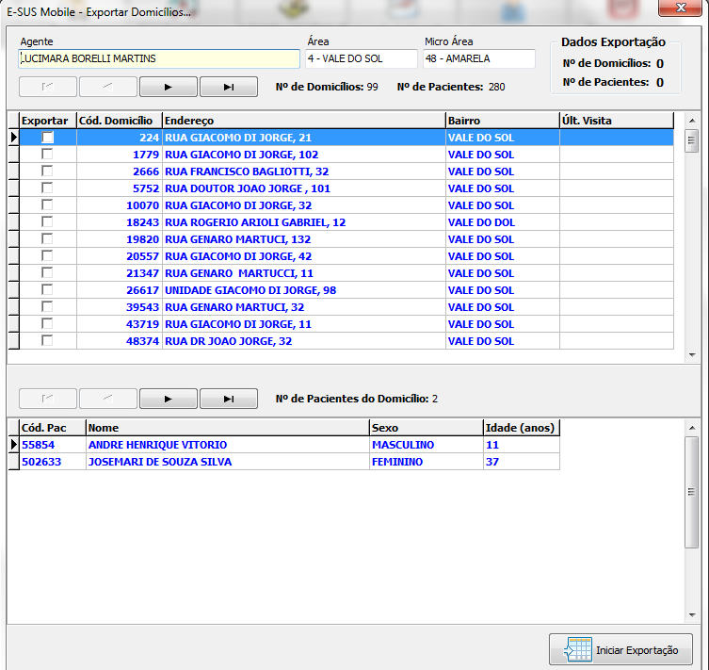

Nota: Caso não carregue nenhuma informação, feche e abra novamente a tela.

1. Para selecionar os domicílios a serem exportados, basta marcar o check “Exportar” e clicar em **Iniciar Exportação**. Aguarde o processo ser concluído. Não desligue ou desconecte o dispositivo durando o processo.
2. Para logar no aplicativo, utilize o mesmo login e senha utilizados no desktop.

**IMPORTAR RESPOSTAS PARA O SISTEMA DESKTOP**

Para realizar a importação dos questionários respondidos no dispositivo para o sistema desktop, faça o seguinte.

1. Com o dispositivo conectado (e com a Depuração USB ativa), no menu **E-SUS** > **Mobile** > **Importar Visita Domiciliar**

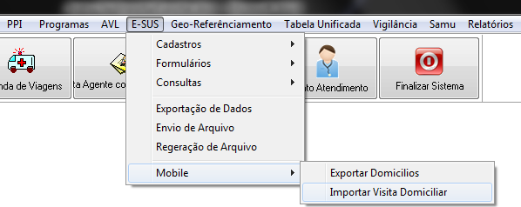

1. Abrirá a seguinte tela

Aqui aparecerá o Agente que responsável pelas fichas, bem como os domicílios que foram exportados, e os que foram de fato visitados (em azul), ou seja, os que possuem ficha de Visita Domiciliar.

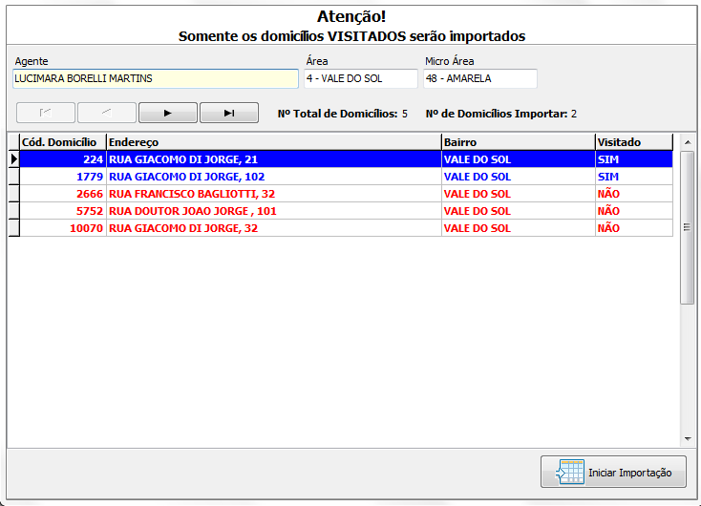

Nota: Caso não carregue nenhuma informação, feche e abra novamente a tela.

1. Clique em **Iniciar Importação** para importar as fichas. Não desligue ou desconecte o dispositivo durando o processo.
2. Após importar, os domicílios, bem como as fichas serão apagados do banco do dispositivo.